種子調製設備產能之探討
壹、前言 廖伯基 許鐈云 黃玉梅
種苗改良繁殖場（以下簡稱本場）成立以來肩負幾項政策性種子的籌供任務，各項作物種子例如玉米、高梁及綠肥等，進場後均由本場種苗經營課負責調製、品管、倉儲、包裝與推廣配售等工作。近年來因全球氣候變遷造成國際糧食價格波動幅度大，以及國內飼料玉米產業需求，雜交玉米F1種子供應量預計將逐年增加，為了充足供應國內飼料玉米種子，玉米採種調製作業量也隨之增加。種子調製工作包含種穗乾燥、脫粒、篩選、大包裝以及倉儲等，主要調製期間均集中在每年十二月至翌年四月間，目前調製最大宗之作物種子為飼料玉米及高梁，本文探討本場現有調製設備，期能發揮最大調製產量，除因應籌供種子之調製作業外，並能提供業界委託調製、寄倉等服務。
貳、近5年種子供應與調製、加工能量
種子調製加工作業主要以雜糧作物（玉米、高梁）為大宗，種子之供應主要係配合政策如：「水旱田利用調整業務計畫」項下國產雜糧收購政策及休耕田獎勵契作飼料玉米計畫等。玉米種子供應集中於嘉義、台南等地區，以秋裡作為主。高梁種子供應則集中於嘉義、台南及金門等地區。近5年總供應量呈逐年下降趨勢，主要原因高梁因為本島栽培面積逐漸減少所致，玉米部分則因進口種子逐年增加。另本場綠肥、牧草種子供應種類計有夏季田菁、青皮豆，冬季油菜、苕子、埃及三葉草（單刈型）。圖一為本場近5年來飼料玉米種子調製加工情形，年平均調製加工數量約146,499公斤，推廣面積約5,864公頃。圖二為高梁種子調製加工情形，調製數量由95年的39,943公斤逐年減少至99年18,248公斤，推廣面積由2,662公頃減少至1,217公頃，圖三為近年來綠肥種子供應量及包裝數量，年平均加工數量約35萬公斤，可推廣面積約5,864公頃。圖四為近5年來雜交飼料玉米及高粱F1種子之採種面積及調製數量。

圖一 95-99年飼料玉米種子調製、加工情形 圖二 95-99年高粱種子調製、加工情形

圖三 95-99年綠肥種子供應量及加工情形 圖四 95-99年採種面積及調製情形

參、現有種子調製及倉儲設備容量與能力
一、玉米種子調製作業線
玉米作業線計有乾燥穗倉17倉、脫粒機1台、粒倉16倉及風力式篩選機2台、大包裝機1台等設備，種子調製工廠現為一條作業線，每期作最多只能調製兩個品種，配合人力平均每天處理量如表一，調製作業開始的第1~5天每天能進玉米種穗約8卡車運量（4個穗倉，約72,000公斤種穗），以“台農一號”採種為例約10公頃採收量。第6天起每天能進玉米穗約6卡車運量（3個穗倉，約54,000公斤種穗），約7公頃採收量。1個月可調製約171萬公斤玉米種穗，約為226公頃採收量。

表一 玉米種子調製作業線平均每天處理量
設備名稱 | 數量 | 容量 | 能力 | 平均每天處理量
穗倉 | 17倉 | 18000-20000公斤種穗/倉 | 玉米穗含水率由30%降至20%約4天/倉 | 72000-80000公斤種穗（約4倉）
脫粒機 | 1台 |  | 10000公斤種穗/小時
粒倉 | 16倉 | 9000-10000公斤種子/倉 | 玉米種子含水率由20%降至11%約2天/倉 | 27000-30000公斤種子（約3倉）
風力式篩選機 | 2台串聯 |  | 2000公斤種子/小時
註：相關設備如圖五所示

圖五、玉米種子調製作業線機械設備

穗倉 | 脫粒機 | 粒倉 | 風力式篩選機
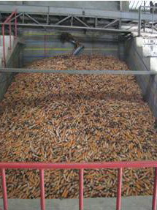 | 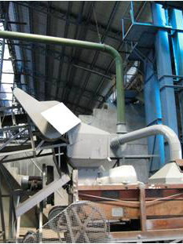 | 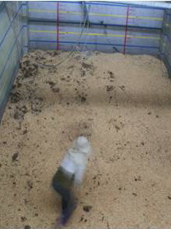 | 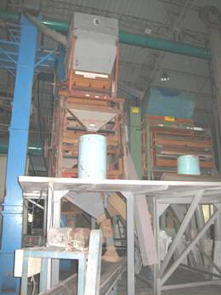
貯油槽 | 熱風發生裝置 | 集塵桶 | 大包裝機
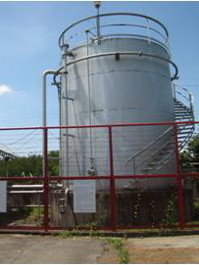 | 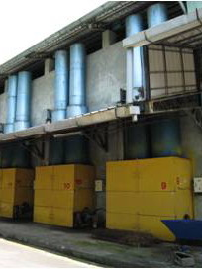 | 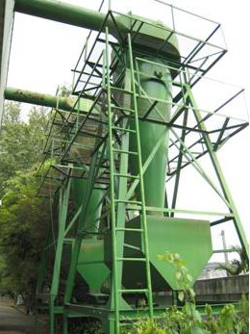 | 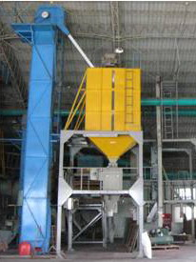
二、高梁種子調製作業線
高梁作業線計有乾燥車箱32台、熱風發生裝置16組、粒倉12倉及聯合收穫機1台，
高粱調製作業能力如表二，高粱作業能量的主要限制條件是為脫粒設備聯合收穫機，每
日脫粒量最高為24,000公斤種穗，配合人力操作1個月可調製約72萬公斤種穗，90至100
公頃採種面積。
表二 高粱種子調製作業線平均每日處理量
設備名稱 | 數量 | 容量 | 能力 | 平均每天處理量
乾燥車箱 | 32台 | 4000公斤種穗/車箱 | 高粱粒含水率由30%降至18%約4天/倉 | 24000公斤種穗/6車箱
熱風發生裝置 | 16組 | 2台乾燥車箱共用1組熱風發生裝置
聯合收穫機 | 1台 |  | 6車箱種穗/天 | 24000公斤種穗
粒倉 | 12倉 | 9000公斤種子/倉 | 高粱粒含水率由18%降至11%約1天/倉 | 9000公斤種子/倉
風力式篩選機 | 2台串聯 |  | 1500公斤種子/小時 | 12000公斤種子
註：相關設備如圖六所示
乾燥車箱及熱風裝置 | 聯合脫粒機 | 粒倉 | 脫粒後之輸送裝置
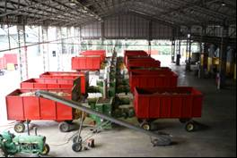 | 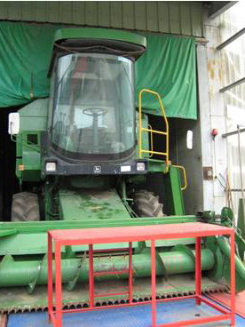 |  | 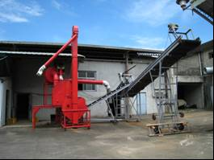
風力式篩選機 | 熱風發生裝置 | 裝載廢棄物之車斗 | 散裝箱
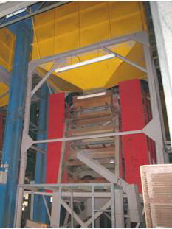 | 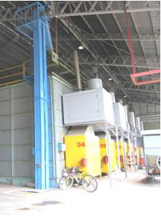 | 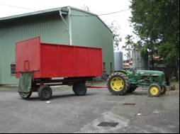 | 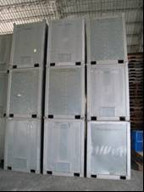
圖六：高梁調製作業線機械設備
三、種子加工作業線
種子加工（小包裝）部分，本場現有兩台（R1和R5）自動小包裝機，其包裝能力，雜交玉米種子每包2.5公斤，每日可包裝種子總量11,000公斤,油菜種子每包1.8公斤，每日產能約10,000公斤，其他作物種子0.6～1.5公斤裝者，每日最高產量約2,400至8,500公斤，單月產能最高可達33萬公斤，表三為99年度整年調製工廠種子加工製程需求，年種子小包裝需求量約59萬公斤，製程需求時間約883小時。
表三 種子加工（小包裝）製程需求
產品類別 | 年需求量 （公斤） | 每單位重量 （公斤） | 每單位的標準製程時間（小時） | 製程需求時間 （小時）
玉米 | 115,994 | 2.5 | 0.0018 | 208.7
高梁 | 20,598 | 1.5 | 0.0014 | 28.8
油菜 | 283,000 | 1.8 | 0.0014 | 396.2
油菜 | 20,000 | 0.6 | 0.0020 | 40.0
埃及三葉草 | 70,000 | 2.0 | 0.0014 | 98.0
苕子 | 80,000 | 1.5 | 0.0014 | 112.0
合計 | 589,592 |  |  | 883.7

四、種子倉儲設備容量
調製後之種子儲存於低溫、低濕倉庫，本場目前設有種子冷藏庫9間並備有水壓式消防設備，容積約1萬立方公尺，安全庫存可儲存種子約280萬公斤，以配合推廣業務及種子安全庫存量之需。近年來各項種子之推廣及調製數量逐年下降，為減省用電及合理化倉儲管理，已就現況進行倉儲容量管控與調節。目前本場使用中之冷藏庫面積、倉儲容積、溫溼度條件、機械設備等規格及工作能量如表四。
表四 種子調製現有冷藏（倉）庫規格表
編號 | 建造年月 | 面積 | 倉庫容積 | 存放條件 |  | 最大儲藏量 （公斤）
編號 | 建造年月 | (㎡) | (立方公尺) | 溫度（ºC） | 相對濕度（％） | 最大儲藏量 （公斤）
1號倉 | 民國47年2月 | 96.04 | 288.12 | 6-8 | 50 | 60,000
4號倉 | 民國70年5月 | 177.02 | 1022.6 | 6-9 | 50 | 120,000
5號倉 | 民國73年5月 | 407.98 | 1124.32 | 8-10 | 45-55 | 600,000
6號倉 | 民國76年3月 | 927.44 | 5935.66 | 10-13 | 45-55 | 1,000,000
7號倉 | 民國70年5月 | 27.93 | 68.42 | 10 | 50 | 200,000
8號倉 | 民國85年9月 | 132.82 | 743.79 | 10 | 50 | 400,000
9號倉 | 民國88年11月 | 64.8 | 194.4 | 10 | 50 | 20,000
合計 |  | 1834.39 | 9377.01 |  |  | 2,400000

肆、調製設備產能規劃
種子供應需配合農時具季節性，調製包裝作業則須配合種子生產及供應，為使產能發揮最大產出，設備產能規畫扮演重要角色，如何作好產能規劃使能提高作業效率是調製作業管理人員重要課題，其中設備與操作人員素質尤為重要、調製工廠的產能管理著重在工作排程，而機械設備產能效率的提升則需要更高素質的操作與維修技術人員來運作，目前調製工廠依據種子推廣項目、種子類別及設備現況所能計畫出有效的最大產能作業規劃如表五。1-4月為秋作雜糧（玉米、高梁）調製期，6-7月為春作玉米、高梁調製期，6-9月為雜糧和綠肥加工（小包裝）期，10-12月為機械設備保養和環境整理。
表五 調製設備產能規劃作業曆
調製設備產能規劃作業曆

1月 2月 3月 4月 5月 6月 7月 8月 9月 10月 11月 12月

秋作高粱、玉米調製 春作玉米調製

雜糧、綠肥種子小包裝

倉儲及種子出貨

番茄種子小包裝

機械設備保養及環境整理

伍、影響設備產能效率的因素
設備產能效率關係生產調製作業排程順展與否的重要地位，調製工廠現有產能設備管理著重在乾燥設備如燃油機、脫粒機、精選機、熱風發生裝置等設備與操作，此設備與種子調製之多數製程功能有關，為了探討現有種子調製及倉儲設備容量與能力，如何充分設備利用以發揮最大產能，檢討其可能影響之因子以下：

一、品種及進廠數量
現有種子調製工廠現為單一作業線，每期作最多只能調製兩個品種，品種不同，調製複
雜性相對提高，當品種增加時對種子品質及機械設備效率會有負面影響，導至設備效率愈差，另每日種穗進廠數量能否達到單位調製所需最低數量，亦是造成調製工場乾燥作業流程及乾燥所需時間的重要因素，未滿載批次之批量水準對設備效率有不利影響並降低調製作業效率及增加各項成本，進行採種生產計畫時應確保不同品種間植期和採收期的妥善規劃，或採分區採種集中採收方式，避免影響調製工作排程和設備產能效率。

二、工作排程的適切
種子調製是一個連續性動態過程，其中種穗和種子水分含量的變化、乾燥程度直接影響乾燥時間、乾燥用油，以及脫粒、精選工作時程的安排，另種子乾燥程度與千粒重直接影響脫粒率、調製與採種成本。為確保種子品質，本廠採用靜置式乾燥倉乾燥方式，設定溫度40ºC熱風乾燥方式，乾燥種子所需的時間與種子進倉前的含水率、調製期間大氣環境（溫度、相對濕度）、熱風發生裝置燃燒機效能等因子均有關，因此，調製工作排程如：乾燥倉位的編排、水分檢測、人員調度、脫粒精選作業排定等是否適切，以及機械和人為操作型態等運作方式，是否會對設備產能效率發生影響均值得進一步研究和探討。

三、機械維修與保養
為提升調製作業的品質，相關設備事前維修保養確實有助於設備效率之提升，針對各種功能性不同的機械設備群組作效率影響評估，更有助於管理與控制設備效率損失的因素，例如調製工廠目前可使用乾燥機組，各乾燥機組使用年限不一，乾燥能力存在差異，執行乾燥作業，加裝電子式柴油流量計測試及調查調製工廠現有各乾燥機組之乾燥性能作成紀錄，並積極找出提升設備效率的因素，作為引導員工操作行為的依據而非採用慣行作法

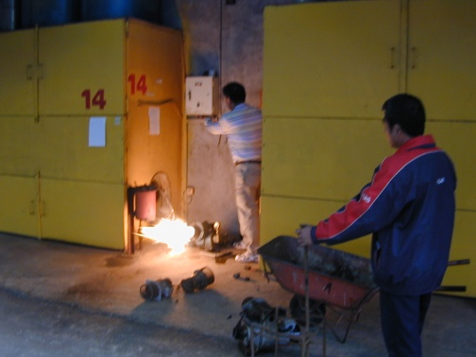
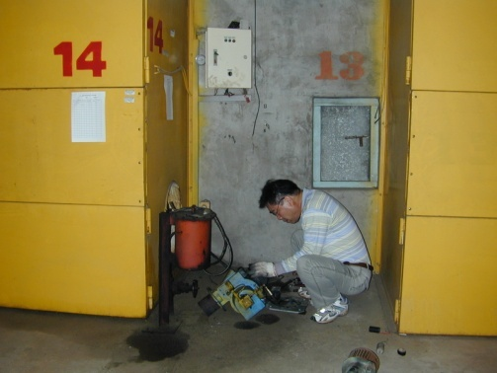
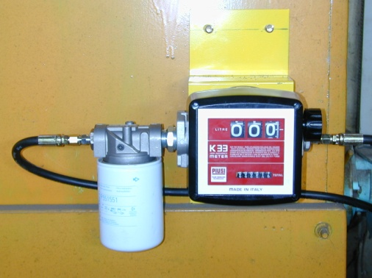

燃油機組清洗保養 燃油機噴油嘴壓力測試 電子式柴油流量計
四、人力規劃
以玉米採種調製工作為例，採種採收工作不分例假日持續進行，調製工作為配合採收作業理應配合辦理。目前玉米種穗乾燥倉為17倉，每倉乾燥時間約需96-120小時，每日可容最大種穗進廠數量為72,000公斤，脫粒數量為36,000公斤，機械設備在正常運作下現有設備產能僅能維持4-5個工作天之進貨量。加上氣候（溫度、相對濕度）因素影響乾燥時間，機械設備的不定時故障損壞，工作排程（例假日加班與否）與人力調度，這些可控與不可控的因素均會對機械設備產能造成影響，因此調製期間作業期間人力的規劃對產能效率更顯重要。

陸、結論
產能的觀點是指依據產品類別及設備現況所能掌控及計畫出有效的最大產出，而設備產能需求與規畫，主要是針對現有生產資源（包括機械設備能力、人員產能和其他資源產能等）加以規劃操作以符合產出需求，身為管理者必須要能認知產能規劃的目標，則管理將會變得較有效率。種子調製是個連續性動態的過程，過程中各個環節緊密相扣，因此管理者除了評估機械設備產能需求外，更應對人員實施技能訓練，調製過程中相關資料的建立，並活用產能規畫，以促進產能提升。

